AVISO DE LICITAÇÃO REAJUSTADO
PREGÃO ELETRÔNICO Nº 037/2026
Nos termos da Lei Federal nº 14.133, de 2021, e da demais legislação aplicável, a Prefeitura Municipal de Jardim do Seridó/RN, por meio do Setor de Licitação, torna público, para conhecimento dos interessados, o Pregão Eletrônico nº 037/2026- SRP, cujo objeto é a AQUISIÇÃO DE MOBILIÁRIO, ELETRODOMÉSTICOS, EQUIPAMENTOS ELETRÔNICOS E CORRELATOS PARA SUPRIR AS DEMANDAS DAS SECRETARIAS E UNIDADES PÚBLICAS DE JARDIM DO SERIDÓ/RN. O edital e seus anexos encontram-se à disposição dos interessados no site www.portaldecompraspublicas.com.br, pelo e-mail cplmjs2021@gmail.com, no PNCP (www.pncp.gov.br) ou na sede da Prefeitura Municipal de Jardim do Seridó/RN, no horário das 07h às 13h, de segunda a sexta-feira. A sessão eletrônica será aberta às 08h01min (horário de Brasília) do dia 20 de agosto de 2026. Esclarecimentos sobre o certame poderão ser solicitados pelo sítio eletrônico www.portaldecompraspublicas.com.

Jardim do Seridó/RN, 04 de agosto de 2026.

José Fernandes de Oliveira Neto
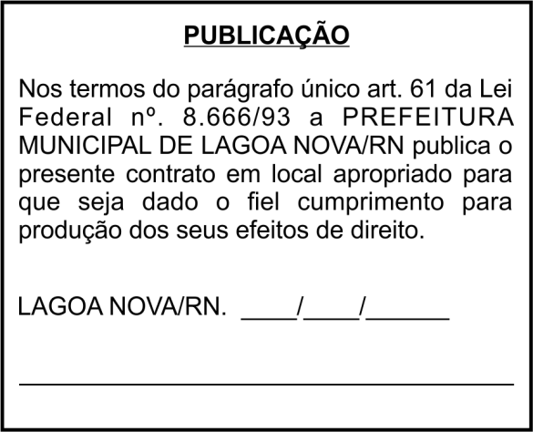
Pregoeiro Municipal

